ЛЕГКО ЛИ НАУЧИТЬ РЕБЁНКА ПРАВИЛЬНО ВЕСТИ СЕБЯ НА ДОРОГЕ?

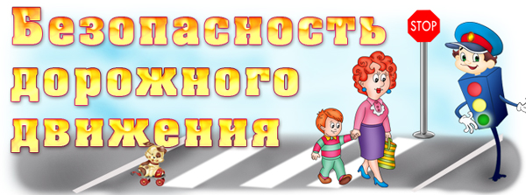

На первый взгляд легко. Надо только познакомить его с основными требованиями Правил дорожного движения и никаких проблем. На самом деле очень трудно. Ведь зачастую родители каждый день на глазах родного чада нарушают эти самые пресловутые Правила, и не задумываемся, что ставят перед ребёнком неразрешимую задачу: как правильно? Как говорят или как делают?

- Помните, что жизнь и безопасность детей на дороге зависит, прежде всего, от нас взрослых.

- Никто не может заменить родителей при обучении ребенка дисциплинированному поведению на улице, соблюдению им правил безопасности!

- Никогда не нарушайте правила дорожного движения!

- Помните! Ребенок учится законам улицы, беря пример с Вас - родителей!

Уважаемые взрослы помните, что знакомить с правилами нужно начинать с раннего возраста, так, как знания полученные в детстве, наиболее прочны, а правила, усвоенные в дошкольные годы, впоследствии становятся нормой поведения, а их соблюдение – потребностью человека.